Quelles sont les principales caractéristiques de la lumière?
Lumière-1

Qu’est-ce que la lumière?
Tout comme l’électricité, ou la chaleur, la lumière est une forme d’énergie. Les scientifiques modélisent son comportement et ses propriétés par l’intermédiaire de corpuscules, appelés photons, qui se déplacent sous la forme d’une onde.

D’où provient la lumière?
La lumière est le résultat de vibrations des électrons au sein des atomes : la lumière possède des propriétés électriques et magnétiques. La lumière est donc une onde électromagnétique.

Quelle est la nature de la lumière?
Les ondes lumineuses peuvent être représentées sur un spectre, appelé spectre électromagnétique, qui s’étend des micro-ondes, aux rayons γ, en passant par les infrarouges, les ultraviolets, les rayons X, etc.

L’animation proposée dans le lien suivant illustre les caractéristiques du spectre électromagnétique :
http://www.ac-grenoble.fr/loubet.valence/userfiles/file/Disciplines/Sciences/SPC/1S/Cours/smartphone/co/spectreem_swf.html
Seule une petite partie des radiations composant ce spectre est visible par l’œil humain. Cette partie visible s’étend entre le rouge et le violet.

Comment la lumière se déplace-t-elle?
La vitesse de la lumière est très grande, environ 300 000 km/s. On appelle cette vitesse la célérité : on la note c. Il s’agit de la vitesse limite. Rien ni personne ne peut aller aussi vite que la lumière. Même pas Lucky-Luke!
La lumière se déplace en ligne droite dans le vide et dans les milieux homogènes, transparents et isotropes (HTI) comme l’air, l’eau, le verre, etc. Ces milieux transparents, s’ils laissent passer la lumière, interagissent avec celle-ci. Ils peuvent ainsi modifier sa vitesse (réfraction) ou lui prendre de l’énergie (absorption).
En fait, « tout se passe comme si » la vitesse de la lumière changeait… mais les photons se déplacent toujours à la même vitesse, c. Cependant, en traversant le milieu, ils interagissent avec les atomes et les molécules qui le composent : ils sont déviés, absorbés, réémis… et « tout se passe comme si »… la lumière ralentissait!

Quelles sont les principales propriétés de la lumière?
Lumière-2

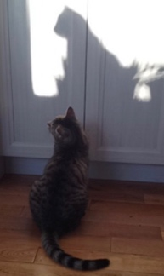
La lumière peut traverser certains milieux transparents. Par contre, d’autres matériaux ne laissent pas passer la lumière et la bloquent, créant ainsi des ombres. Une ombre est due à l’absence de lumière!
Le soleil, une ampoule, la flamme d’une bougie émettent de la lumière : ce sont des sources primaires de lumières.
D’autres objets ne font que réfléchir la lumière : ce sont des sources secondaires de lumières. Si l’on voit un objet, c’est d’ailleurs parce qu’il réfléchit dans notre œil une partie de la lumière qu’il reçoit.

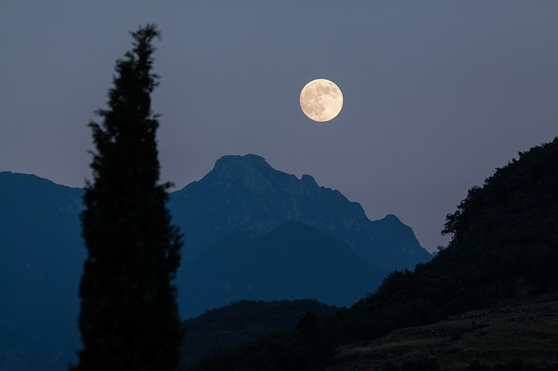
La lune est une source secondaire de lumière. Éclairée par le soleil, elle réfléchit une partie de la lumière qu’elle reçoit de celui-ci vers la Terre et le rêveur qui observe la Lune

Le schéma ci-dessous illustre les différences entre les sources primaires et secondaires de lumière

Réflexion et réfraction
Lumière-3

La réflexion
Une des propriétés de la lumière est la réflexion. Pour expliquer la réflexion de la lumière, on modélise celle-ci par un rayon lumineux qui permet de représenter le trajet de la lumière.

Les miroirs ont la propriété de réfléchir totalement la lumière. Ce phénomène est expliqué dans les schémas ci-dessous.

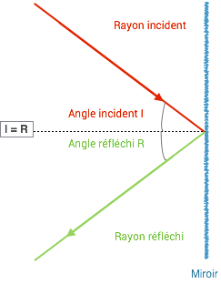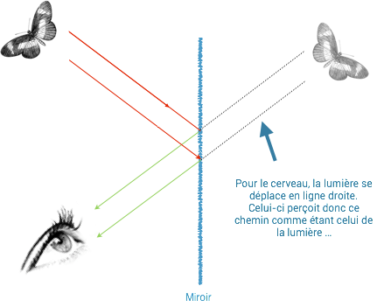

L’image créée par un miroir est donc identique à l’objet reflété, mais horizontalement inversée…

La réfraction
Les milieux que la lumière traverse n’ont pas tous la même densité. On dit que leur indice de réfraction est différent. Lorsque la lumière passe d’un milieu d’une certaine densité, à un milieu d’une autre densité, elle subit une déviation à l’interface entre les deux milieux. C’est le phénomène de réfraction. On met ce phénomène en évidence dans diverses expériences comme :

L’expérience de Newton
Newton a remarqué que la lumière qui traverse un prisme « explosait » en une infinité de couleurs allant du rouge au violet. Ce grand physicien anglais a ainsi découvert que la lumière blanche, issue du soleil est constituée d’un mélange de plusieurs couleurs correspondant à une infinité de radiations. À la sortie du prisme, le rouge est moins dévié que le bleu. Les couleurs sont ainsi étalées et l’on obtient le spectre de la lumière blanche.

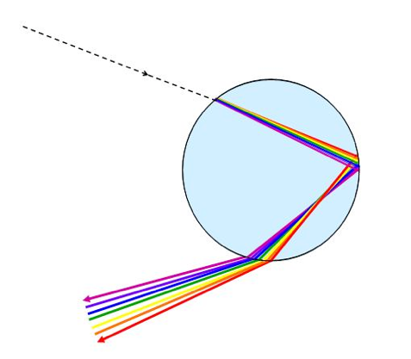
Source : http://www2.cslaval.qc.ca/cdp/UserFiles/File/telechargement/lumiere.pdf

C’est le même phénomène qui se produit lors de la formation d’un arc-en-ciel où la lumière du soleil rencontre dans l’air humide des milliers de gouttelettes en suspension qui jouent le rôle de prisme.
La forme circulaire de l’arc-en-ciel est due à la rotondité de la terre et de la voûte céleste.

La pièce qui apparaît ou… disparaît…
Lumière-4

C’est la réfraction qui explique que la pièce semble apparaître dans le récipient lorsque l’on verse de l’eau. Notre cerveau nous joue des tours et interprète mal le trajet de la lumière…

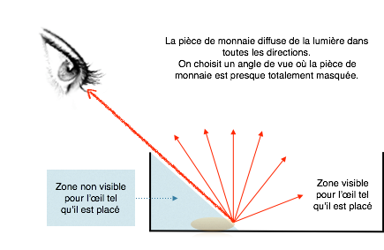
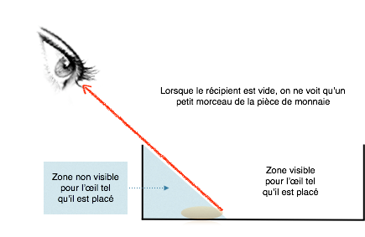

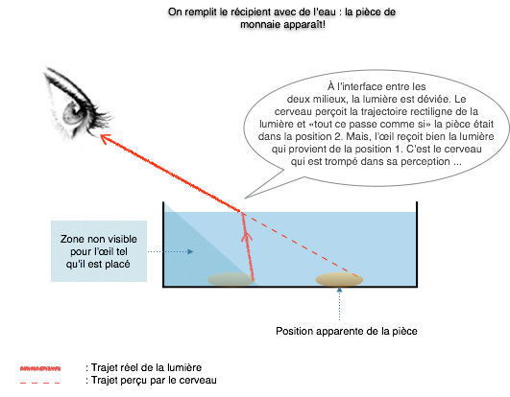

Les mirages
Lumière-5

Les mirages sont aussi expliqués par la réfraction.
(Source et lien : http://www.infoclimat.fr)

L’air au-dessus de la route n’est pas homogène. Très chaud au niveau de la route brûlante, il se refroidit peu à peu lorsque l’on s’élève. « Tout se passe comme si » l’air était constitué de plusieurs couches superposées de températures différentes. Cette différence de température entraîne une différence de densité. Toutes ces couches constituent des milieux transparents, homogènes et isotropes à l’intérieur desquels la lumière se déplace en ligne droite. Mais, à l’interface entre chaque milieu de densité différente, la lumière est déviée.

Et encore une fois, notre cerveau nous joue des tours! L’eau qu’il pense voir est en fait l’image du ciel…

